Canada

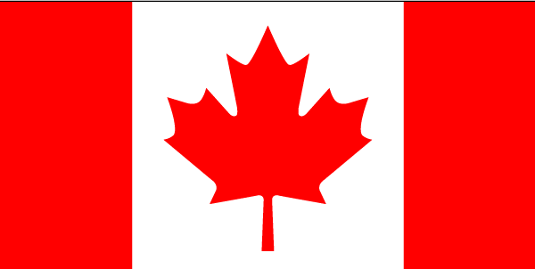

Steagul oficial al Canadei

Deviză naţională: A Mari Usque Ad Mare (De la un ocean la altul în latină)

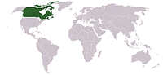

Canada pe mapamond

Limbă oficială | Engleza, Franceza
Capitală | Ottawa
Oraş principal | Toronto
Monarh | Elisabeta a II-a
Prim-ministru | Stephen Harper
Sistem politic | Monarhie constituţională
Suprafaţă  - Total  - % apă | Locul 2  9.984.670 km²  8,62%
Populaţie  - Total  - Densitate | Locul 35  32.507.874  3,26/km²
Independenţă | faţă de Regatul Unit: 1 iulie 1867
PIB  - Total  - PIB/cap de loc. | Locul 11  $958,7 miliarde  $29,800
Monedă | Dolarul canadian (CAD)
Fus orar | UTC-3.5 până la UTC-8
Imn naţional | O Canada
Zi naţională | 1 Iulie

Canada este un stat situat în extremitatea nordică a continentului american. Ca suprafaţă, Canada este cea mai întinsă ţară a lumii după Rusia, teritoriul său fiind organizat asemenea unui stat federal, în zece provincii şi trei teritorii. Este mărginită la est de Oceanul Atlantic, la nord de Oceanul Arctic, iar la vest de Oceanul Pacific. La sud, se învecinează cu Statele Unite ale Americii.
Populată la început în mod exclusiv de populaţie aborigenă, Canada a fost fondată sub forma unei uniuni de colonii britanice, unele dintre ele transformate din foste colonii franceze. Ca formă de organizare statală, Canada este, din 1867, un dominion britanic, deci o monarhie constituţională.
În realitate, Canada şi-a obţinut independenţa de Marea Britanie în mod paşnic, printr-un proces gradual început cu întemeierea Canadei în 1867 şi definitivat în 1982, când Canada a obţinut dreptul de a-şi modifica propria constituţie. Cele mai importante trei acte normative care au consolidat independenţa sunt:
- BNA Act (Documentul ce ratifică independenţa Canadei), 1 iulie 1867
- Statute of Westminster, 11 decembrie 1931
- Canada Act, 17 aprilie 1982.
În prezent, Canada este un stat independent, care funcţionează ca o democraţie parlamentară şi monarhie constituţională bine articulată, şef al statului fiind regina Elisabeta a II-a, al cărei reprezentant local este Guvernatorul General al Canadei, Michaëlle Jean. Şeful guvernului este primul ministru al Canadei, actualmente Stephen Harper.
Canada se autodefineşte ca fiind o naţiune bilingvă şi multiculturală. Engleza şi franceză sunt ambele limbi oficiale. La începutul anilor 1970, Canada începe să adopte concepte de diversitate culturală şi multiculturalism, concepte pe care mulţi canadieni le consideră astăzi ca unele dintre principalele caracteristici ale ţării.
Ţară industrializată şi avansată tehnologic, Canada este un exportator net de energie datorită rezervelor considerabile de combustibili fosili şi a generării de energie nucleară şi hidroelectrică. Economia diversificată se bazează mult pe abundenţa resurselor naturale şi a comerţului extern, în special cu Statele Unite, cu care Canada are o relaţie complexă şi de lungă durată, relaţie care poate fi descrisă ca cel mai strâns şi mai vast parteneriat comercial din istorie.
Politică
Canada este o monarhie constituţională şi o democraţie parlamentară cu un sistem federal de guvern parlamentar, bazat pe tradiţii democratice solide. Sistemul politic care operează în Canada este derivat din modelul Westminster folosit în Marea Britanie.
Constituţia Canadei crează structura legală a ţării şi constă din textul scris, precum şi din convenţii şi tradiţii nescrise. Guvernul federal şi guvernele a nouă provincii au agreat "patrierea" constituţiei, permiţând promulgarea de amendamende conform unei formule canadiene, nu prin intermediul Parlamentului britanic de la Westminster. Această decizie, luată la o întrunire a premierilor provinciali cu prim-ministrul Canadei, în noiembrie 1981 nu a fost agreată de guvernul provincial al Quebecului, iar naţionaliştii din Québec continuă să se refere la noaptea finală a întrunirii ca "Noaptea Pumnalelor Lungi".
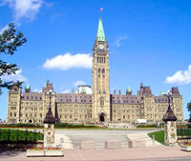

Blocul Central al Parlamentului Canadian, Colina Parlamentului, Ottawa, Ontario.
Patrierea Constituţiei a inclus şi adoptarea Cartei Canadiene a Drepturilor şi Libertăţilor, care garantează drepturi şi libertăţi fundamentale şi care nu poate fi, în mod normal, ignorate de nici unul dintre organismele legislative canadiene. Carta conţine, totuşi, o clauză care permite parlamentelor federal şi provinciale să promulge legi contrare unora dintre articolele Cartei, în mod temporar, pentru perioade de câte cinci ani.

Monarh şi Guvernator General

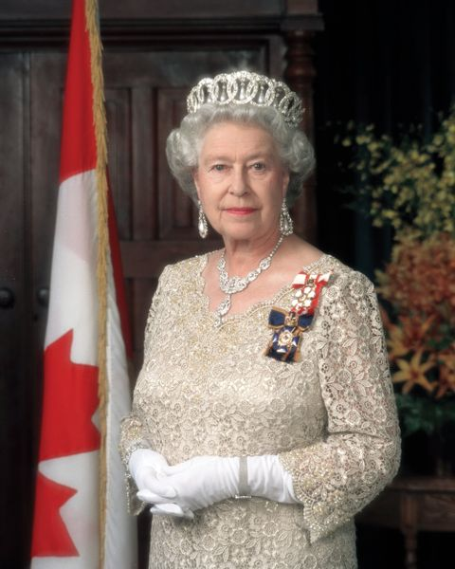

Regina Elisabeta a II-a, Regina Canadei.
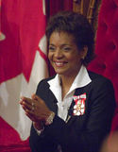

Michaëlle Jean, Guvernatoarea Generală a Canadei.
Canada este o monarhie constituţională şi o ţară a Commonwealth-ului care o recunoaşte în mod formal pe Regina Elisabeta a II-a a Regatului Unit ca Regină a Canadei, ale cărei funcţii de zi cu zi sunt îndeplinite de către un Guvernator General la nivel federal şi de câte un Locotenent-Guvernator la nivelul fiecărei provincii. Chiar dacă Guvernatorul General a preluat multe dintre funcţiile şefului statutlui, monarhul rămâne din puncte de vedere constituţional şeful statului canadian. Astfel, funcţiile oficiale ale guvernului şi chemările la urne sunt exercitate, iar legile sunt promulgate, în numele Suveranului. Regina Elisabeta a II-a este suveranul Canadei din 6 februarie 1952.
Reprezentantul monarhului in Canada este Guvernatorul General, care este adesea numit din rândul politicienilor retraşi din viaţa politică, a liderilor militari şi a mass-mediei sau a altor cetăţeni canadieni notabili. Guvernatorul General este numit în mod oficial de către Regină la sfatul Prim-ministrului Canadei şi este un reprezentant nepartizan care îndeplineşte multe dintre rolurile constituţionale, ceremoniale şi simbolice ale monarhului, inclusiv acordarea consimţământului pentru promulgarea legilor elaborate în Parlament, citirea Discursului de la Tron (de fapt, programul de guvernare al primului-ministru), primirea oficială a demnitarilor străini, prezentarea de decoraţii, semnarea tratatelor, deschiderea oficială a sesiunilor parlamentare, precum şi dizolvarea Parlamentului înaintea alegerilor. Actualmente, Guvernatoarea Generală a Canadei este Michaëlle Jean.

Executiv


Stephen Harper, Prim-ministrul Canadei
Poziţia de prim-ministru, şeful guvernului canadian, aparţine liderului acelui partid politic ce reuşeşte să obţină încrederea majorităţii în Camera Comunelor. Primul-Ministru şi cabinetul sunt învestiţi oficial de Guvernatorul General. În practică, membrii cabinetului sunt aleşi de şeful guvernului, iar Guvernatorul General, prin convenţie, respectă opţiunile acestuia. Cabinetul este în mod tradiţional ales din rândurile parlamentarilor partidului la putere din ambele camere, dar sunt membri ai Camerei Comunelor aproape în unanimitate. Puterea executivă este exercitată de prim-ministru şi cabinet, aceştia devenind miniştrii ai Coroanei. Primul-ministru are o putere politică semnificativă, mai ales în ceea ce priveşte numirea altor oficiali din cadrul guvernului şi al administraţiei publice. Stephen Harper, liderul Partidului Conservator, a devenit Prim-ministru pe data de 6 februarie 2006.

Legislativ
Parlamentul federal este alcătuit din Regină şi două camere parlamentare: Camera Comunelor, cu membri aleşi, şi Senatul, ai cărui membri sunt în general numiţi. Fiecare membru al Comunelor este ales dintr-o anumită circumscripţie electorală, prin sistemul "first past the post", zis şi "the winner takes it all" sau "pluralitate simplă" - candidatul cu cel mai mare număr de voturi într-o circumscripţie cîştigă mandatul. Data alegerilor generale este decisă de Guvernatorul General, la sfatul primului-ministru. Conform constituţiei, alegerile au loc intervale de maxim cinci ani. Senatorii, ale căror locuri sunt împărţite pe criterii regionale, sunt aleşi de primul-ministru şi învestiţi oficiali de Guvernatorul General, servind până la vârsta de 75 de ani.

Partide politice federale
Canada are astăzi patru partide politice importante. Partidul Liberal a format guvernul Canadei pentru cea mai mare parte a secolului al XX-lea. Singurele alte partide care au reuşit să formeze guvernul sunt încarnări ale mişcării conservatoare centriste/de dreapta. Actualul guvern a fost constituit de Partidul Conservator, înfiinţat în 2003 prin fuziunea Partidului Progresist Conservator şi a Alianţei Canadiene. Partidul Progresist Conservator a format guverne în trecut, iar predecesorii săi politici au reprezentat mişcarea politică dominantă în Canada secolului al XIX-lea.
Dintre partidele majore, Partidul Nou Democrat (New Democratic Party, NDP) este partidul federal cel mai de stânga, promovând politici social-democrate. Blocul Québécois promovează independenţa Québecului şi deţine majoritatea locurilor din Comune alocate provinciei Québec. Nici unul dintre partidele politice mai mici nu sunt actualmente reprezentate în Parlament, chiar dacă lista partidelor care au reuşit să intre în Parlament, istoric vorbind, este destul de extinsă.

Magistratură
În Canada, magistratura joacă un rol important în interpretarea legilor şi are puterea să invalideze orice lege care încalcă Constituţia. Curtea Supremă de Justiţie a Canadei reprezintă cel mai înalt nivel de curţi judiciare şi este arbitrul final al disputelor legale. Cei nouă membri ai săi sunt numiţi de cabinet. Toţi judecătorii tribunalelor superioare federale şi a curţilor de apel provinciale sunt selectaţi şi învestiţi de primul-ministru, după consultarea cu barourile provinciale. Cabinetul federal numeşte şi judecătorii tribunalelor superioare provinciale şi teritoriale. Numai magistraţii de la judecătorii sunt numiţi de guvernele provinciale şi teritoriale.
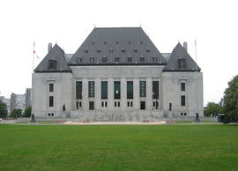

Curtea Supremă de Justiţie a Canadei se află în Ottawa, lângă Colina Parlamentului, într-o clădire masivă, construită în stilul Art Deco, concepută de Ernest Cormier şi terminată în 1946.
Dreptul anglo-saxon (common law) predomină în toată Canada, mai puţin în Québec, unde sistemul de drept civil aplicabil este inspirat de Codul Civil napoleonian.Dreptul penal este o responsabilitate exclusiv federală şi este, astfel, uniform în toată Canada. Aplicarea legii penale, inclusiv judecătoriile penale, cad în aria de răspundere provincială, dar multe dintre provincii au delegat puterile poliţieneşti Poliţiei Regale Canadiene Călare (Royal Canadian Mounted Police, RCMP).

Relaţii internaţionale
Canada are legături strânse cu Statele Unite, cu care are cea mai lungă graniţă terestră fără supraveghere militară din lume. Cele două ţări sunt, reciproc, cei mai mari parteneri comeriali ai celuilalt stat şi colaborează în campanii şi exerciţii militare. Canada are relaţii istorice cu Regatul Unit şi Franţa, cele două puteri imperiale care au participat la fondarea ei. Aceste relaţii sunt extinse şi altor foşti membri ai imperiilor coloniale britanic şi francez, ca urmare a calităţii de membru pe care Canada o are în Commonwealth şi La Francophonie.
În ultimul secol, Canada a fost un avocat pentru conceptul de multilateralism, făcând eforturi susţinute pentru a participa pe scena mondială. Aceată tendinţă a fost demonstată fără echivoc în timpul Crizei Canalului Suez, când primul-ministru de atunci al Canadei, Lester B. Pearson a reuşit să detensioneze situaţia, propunând primele acţiuni de menţinere a păcii în cadrul Organizaţiei Naţiunilor Unite. În spiritul multilateralismului, Canada şi-a creat şi păstrat un rol important în cadrul misiunilor ONU de menţinere a păcii, contribuind până în prezent la 50 de operaţiuni distincte, incluzând toate eforturile ONU din 1989 încoace.

Armata
Membru fondator al NATO, Canada are 62.000 militari activi şi 26.000 în rezervă. Forţele Armate Canadiene sunt alcătuite din forţe terestre, navale şi aeriene. Echipamentul de bază încorporează 2.400 de tancuri, 34 de nave militare şi 140 de avioane de luptă.
Forţele armate canadiene au participat la diferite conflicte armate, inclusiv al doilea război al burilor, primul război mondial, al doilea război mondial, războiul din Coreea, războiul din Golful Persic şi recent, invazia Afganistanului. De la prima misiune ONU de menţinere a păcii, propusă de Lester B. Pearson în 1965, armata canadiană a servit în 50 de astfel de operaţiuni - mai multe decât oricare altă ţară. La sfârşitul celui de-al doilea război mondial, Canada era a patra puterea militară a lumii, cu efective mult în spatele Statelor Unite, Marii Britanii şi Uniunii Sovietice.
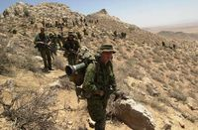

Soldaţi canadieni în Afganistan.
Canada a participat în diferite capacităţi la operaţiunile NATO din fosta Iugoslavie, şi menţine în continuare personal militar în Kosovo, ca parte a KFOR. Din 2001, Canada are trupe în Afganistan ca parte a intervenţiei NATO în această ţară. Canada participă deasemenea şi în Forţa ONU de Asistenţă pentru Securitate în Kabul. În 2005, armata Canadiană a fost implicată în Misiunea ONU de Stabilizare în Haiti, iar Echipa Canadiană de Asistenţă în caz de Dezastru (Disaster Assistance Response Team, DART) a participat la cele două misiuni majore de asistenţă: Uraganul Katrina în septembrie 2005 în Statele Unite şi cutremurul din Kaşmir în octombrie. Aceeaşi echipă de intervenţie rapidă a fost în centrul eforturilor de ajutorare în Asia de sud-est ca urmare a tsunamiului din decembrie 2004.

Provincii
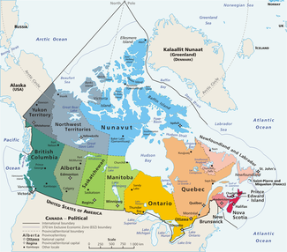

O hartă geopolitică a celor 13 diviziunilor administrative subnaţionale de prim rang ale Canadei.
Canada este alcătuită din zece provincii şi trei teritorii. Provinciile au un grad crescut de autonomie faţă de guvernul federal, în timp ce teritoriile sunt controlate mai îndeaproape de acesta.
Provinciile Canadei se situează în partea sudică a ţării, în general între paralelele 49 şi 60.
- Alberta
- Columbia Britanică -- (British Columbia în limba engleză)
- Manitoba
- New Brunswick
- Newfoundland şi Labrador -- (Newfoundland and Labrador în limba engleză)
- Nova Scotia
- Ontario
- Prince Edward Island
- Québec
- Saskatchewan

Teritorii
Teritoriile Canadei sunt situate la nord de paralela 60.
- Teritoriile de Nordvest - (Northwest Territories în limba engleză)
- Nunavut
- Yukon
Guvernele provinciale sunt responsabile pentru multe dintre programele sociale canadiene (precum sistemul medical, învăţământul şi asistenţa socială) şi colectează venituri fiscale totale mai mari decât cele ale guvernului federal - o caracteristică aproape unică între federaţiile lumii. Guvernul federal poate iniţia programe naţionale, din care provinciile pot opta să fie excluse. În realitate, astfel de autoexcluderi sunt rare. Guvernul federal face plăţi de egalizare pentru a asigura standarde de deservire şi impozitare relativ uniforme între provinciile bogate şi sărace.
Toate provinciile au legislaturi unicamerale, alese democratic şi guverne conduse de cîte un premier, selectat în aceeaşi manieră ca şi Prim-ministrul Canadei. Fiecare provincie are câte un Locotenent-Guvernator, numit de Prim-ministrul Canadei, care reprezintă Regina la nivel provincial în acelaşi fel în care Guvernatorul General reprezintă coroana la nivel federal. Provinciile şi teritoriile Canadei sunt:

Geografie
Canada este un stat federal situat în America de Nord, având o graniţă de 6416 km cu Statele Unite ale Americii la sud şi 2477 km cu statul american Alaska la nord-vest (un total de 8893 km de frontieră cu Statele Unite, aceasta fiind cea mai lungă frontieră nemilitarizată din lume). La vest, se învecinează cu oceanul Pacific, la nord, cu oceanul Arctic, Golful Hudson şi Golful James, la nord-est cu Marea Labradorului, la est, cu Golful Sf. Laurenţiu şi oceanul Atlantic, iar la sud-est, cu Golful Fundy.

Unităţile de relief ale Canadei sunt constituite din munţi şi platouri joase dispuse de la vest spre est astfel:
- Cordiliera de Vest (acoperă aproape în întregime Columbia Britanică şi Yukon şi o suprafaţă mai mică în Alberta). Aceştia sunt cei mai înalţi şi mai tineri munţi din Canada;
- Platoul Canadian, care acoperă 49% din suprafaţa ţării. La Québec în sudul platoului se află un mic grup de munţi, Laurenţienii;
- Appalachii, cei mai vechi munţi ai ţării (cu o suprafaţă mai mică decâ Platoul Canadian), se găsesc în sud-estul Québec-ului şi acoperă Noul Brunswick şi Noua Scoţie;
- Montérégiennes: munţi scunzi în sudul Québec-ului, înconjuraţi de Câmpiile joase ale Golfului St.Laurenţiu şi ale Marilor Lacuri
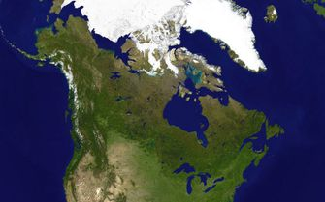

Vedere din satelit a Canadei.
Pădurile boreale domină întinderea ţării, gheţarii sunt proeminenţi în regiunea arctică şi în Munţii Stâncoşi, în timp ce terenul relativ plat al preriilor este propice pentru agricultură. Marile Lacuri alimentează Fluviul Sfântul Laurenţiu (St. Lawrence) (în sudest) o zonă care găzduieşte o mare parte din populaţia Canadei.
Canada ocupă partea nordică a Americii de Nord. Are o graniţă comună la sud cu cele 48 de state adiacente ale SUA şi la nordvest cu Alaska, întinzându-se de la Oceanul Atlantic în est la Oceanul Pacific în vest; la nord se găseşte Oceanul Arctic. Din 1925, Canada are pretenţii asupra teritoriilor arctice dintre 60° şi 141° longitudine vestică, deşi aceste pretenţii nu sunt universal recunoscute. Cea mai nordică aşezare umană din Canada (şi din lume) este Baza forţelor militare canadiene CFS Alert localizată pe vârful nordic al Insulei Ellesmere - latitudine 82.5°N - la doar 834 kilometri (450 mile nautice) de Polul Nord. Ca suprafaţă totală, Canada este a doua ţară a lumii, după Rusia.
Densitatea populaţiei de 3,5 locuitori pe kilometrul pătrat este una dintre cele mai scăzute din lume. Cea mai dens populată parte a ţării este Coridorul Québec City-Windsor în sudest. La nordul aceste regiuni se găseşte vastul Scut Canadian, o zonă stâncoasă erodată de-a lungul ultimei glaciaţiuni, cu soluri sărace, dar bogată în minerale, cu lacuri şi cursuri de apă abundente. De fapt, teritoriul Canadei încorporează peste 60% din lacurile planetei.
Newfoundland se află la gura Golfului Sfântului Laurenţiu (Gulf of Saint Lawrence), cel mai lat estuar din lume. Provinciile Maritime continuă spre est, înspre ocean, în continuarea provinciei Québec. New Brunswick şi Nova Scotia sunt despărţile de Golful Fundy, unde au loc cele mai ample maree de pe mapamond. La vest de Ontario, preeriile canadiene se întind vaste înspre Munţii Stâncoşi, care le separă de British Columbia.
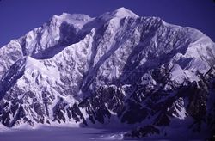

Muntele Logan în Teritoriul Yukon; la 5.959 metri, cel mai înalt punct din Canada şi al doilea din America de Nord.
Flora nordului canadian devine din ce în ce mai rarefiată de la păduri de conifere la tundră şi, în final, pământuri lipsite de vegetaţie în nordul extrem. Nordul continental este încercuit de un vast arhipelag încorporând unele dintre cele mai mari insule din lume.
Temperaturile medii în Canada depind de locaţie. Iernile pot fi aspre în multe zone ale ţării, mai ales în preerii, unde temperatura medie zilnică este sub −15 °C. Excepţia este British Columbia, care se bucură de un climat temperat, cu ierni uşoare şi ploioase. Media temperaturilor maxime în timpul verii pe coastele estică şi vestică este între 21 şi 24 °C.

Economie
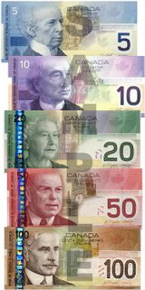

Cele cinci denominaţii ale bancnotelor canadiene, înfăţişând (de sus în jos): Wilfrid Laurier, John A. Macdonald, Regina Elisabeta a II-a, William Lyon Mackenzie King, şi Robert Borden.
Canada este una dintre cele mai bogate naţiuni ale lumii, membră a Oraganizaţiei pentru Cooperare Economică şi Dezvoltare (OECD) şi G8. La fel ca în alte ţări dezvoltate, economia canadiană este dominată de sectorul de servicii, în care lucrează trei sferturi din populaţie. Totuşi, Canada este neobişnuită între ţările dezvoltate în ceea ce priveşte importanţa industriilor primare, printre care cele forestieră şi extractivă de ţiţei sunt două dintre cele mai importante ramuri industriale. Parţial datorită acestui fapt, Canada este dependentă de comerţul exterior, în special cu Statele Unite. Astfel, menţinerea independenţei faţă de Statele Unite a reprezentat întotdeauna o chestiune politică de cea mai mare importanţă. Canada deţine o industrie producătoare activă, cu centrul în sudul provinciei Ontario, unde industria de autovehicule este printre cele mai dezvoltate.
O societate industrială afluentă şi tehnologică, Canada de astăzi se aseamănă îndeaproape cu Statele Unite în ceea ce priveşte orientarea spre economia de piaţă, metodele de producţie şi nivelul de trai ridicat. În ultimul secol, creşterea impresionantă a industriei producătoare, mineritului şi a sectorului de servicii a transformat naţiunea dintr-o economie eminamente rurală într-una predominant urbană şi industrială. Canada are depozite vaste de gaze naturale pe coasta de est şi în vest, şi o multitudine de alte resurse naturale care contribuie la independenţa energetică.
Canada este o economie de piaţă, în care intervenţiile guvernamentale sunt ceva mai prezente decât în Statele Unite, dar semnificativ mai reduse decât în majoritatea naţiunilor europene. În mod tradiţional, Canada are un PNB per capita mai mic decât cel al vecinului sudic, dar mai ridicat decât al principalelor ţări vest-europene. În ultimul deceniu, urmând o perioadă de turbulenţe, economia Canadei s-a dezvoltat rapid, pe fondul unui şomaj scăzut şi al unor excedente bugetare în creştere la nivel federal.

Demografie
Canada este populată în majoritate de canadieni-europeni, care compun 90,45% din populaţie. Majoritatea acestora sunt de origine engleză sau franceză, deşi sunt minorităţi importante de scoţieni, irlandezi şi germani. A doua cea mai mare grupare etnică este cea chineză, compunând 3,69% din populaţie. Nativ-americanii, populaţia indigenă a Canadei, reprezintă 3,38% din populaţie. Alte minorităţi includ: indieni (2,41%), afro-americani (2,23%), evrei (1,18%), ruşi (1,14%) şi filipinezi (1,11%). Majoritatea francezilor din Canada trăiesc în provincia Québec. O parte dintre ei doresc să fie independenţi şi au organizat două referendumuri în acest scop, pierzând la limită în 1995.
77% din populaţia Canadei este creştină, majoritatea romano-catolici, deşi există un număr important de anglicani şi baptişti. Musulmanii reprezintă 2% din populaţie, iar evreii 1,1%. 16% din populaţie nu este afiliată nici unei religii.

Limbi oficiale
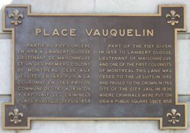

Un semn bilingv în Québec. Bilingvismul este o caracteristică definitoare a culturii canadiene.
Cele două limbi oficiale ale Canadei sunt engleza şi franceza, vorbite de 56,3% şi respectiv 28,7% din populaţie. Pe 7 iulie 1969, Legea limbilor naţionale a pus franceza pe picior de egalitate cu engleza la nivelul guvernului federal. Astfel a fost iniţiat procesul care a permis redefinirea Canadei ca o naţiune bilingvă.
Engleza şi franceza au statut egal în tribunalele federale, în Parlament şi în toate celelalte instituţii federale. Publicul are dreptul, acolo unde există cerere suficientă, să fie deserviţi de guvernul federal atât în engleză cât şi în franceză. Chiar dacă multiculturalismul este politica oficială, pentru a deveni cetăţean este imperativ să poţi vorbi fie engleza, fie franceză, 98% dintre canadieni putând vorbi una sau ambele dintre limbile oficiale. În pofida faptului că naţiunea rămâne bilingvă, majoritatea canadianilor sunt fluenţi numai în engleză.
Franceza este vorbită în cea mai mare parte în Québec, precum şi în regiuni din New Brunswick, estul şi nordul Ontario, Saskatchewan, ţărmul sudic al Nova Scotia şi sudul Manitoba. Dintre cei care vorbesc franceza, 85% trăiesc în Québec. Franceza este desemnată ca limba oficială în provincia Québec, unde guvernul provincial nu promovează folosirea englezei. New Brunswick este singura provincie oficial bilingvă. Engleza este desemnată ca limbă oficială în toate celelalte provincii.
Câteva limbi aborigene deţin statut oficial în Teritoriile de Nordvest (Northwest Territories). Inuktitut este limba majoritară în Nunavut şi are statul oficial în acel teritoriu.
Limbile neoficiale sunt deasemenea importante în Canada, unde 5.470.820 de locuitori au una dintre limbile neoficiale ca limbă maternă (incluzându-i pe cei cu mai mult de o limbă maternă). Printre cele mai importante limbi neoficiale sunt chineza (853.745 vorbitori nativi), italiana (469.485), germana (438.080) şi punjabi (271.220).

Cultură

Simboluri naţionale
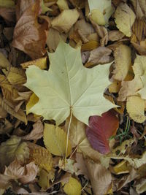

Frunza de arţar este un important simbol naţional al Canadei.
Folosirea frunzei de arţar ca simbol al Canadei datează încă din secolul al XVIII-lea, ea fiind prezentă pe steagurile actual şi precedent, pe moneda de un cent, şi pe stemă.
Coroana regală este prezentă pe Stema regală a Canadei, pe steagul Guvernatorului General, pe stemele majorităţii provinciilor şi teritoriilor, pe ecusoanele Forţelor Armate Canadiene, a multor regimente şi forţe poliţieneşti, precum şi pe multe clădiri şi semne rutiere. Deasemenea, imaginea reginei apare în clădiri guvernamentale, baze militare şi şcoli, pe timbre, pe bancnotele de 20 de dolari şi pe reversul tututor monedelor.
Canada este cunoscută pentru păduri vaste şi lanţuri de munţi întinse, şi pentru fauna bogată, cu elani, castori, caribu, urşi polari, urşi grizli şi numeroase raţe şi gâşte canadiene. Statutul emblematic al castorului în heraldică este legat intrinsec de faptul că istoria economică a Canadei este bazată pe comerţul cu blănuri. Astfel, alte produse derivate din resurse naturale, cum ar fi siropul de arţar, sunt strâns legate de identitatea naţională a Canadei.
Alte simboluri naţionale sunt Poliţia Regală Canadiană Călare şi hocheiul, sportul cel mai popular al ţării, care este folosit adesea ca simbol de unitate şi mândrie.
Mai recent, alte simboluri au devenit o sursă de mândrie: campania publicitară "Eu sunt canadian" a concernului Molson a reuşit să lege ideea de naţionalism de o marcă internă de bere. Ironic, după un timp de la lansarea reclamei, firma Molson a fost cumpărată de compania americană Coors.

